新龙湖小二班

2023.9.27

•今日出勤：今日应到22人，实到17人，5人请假。宝宝们都已经渐渐适应幼儿园的生活啦！

**李嫁佐、李镓佑、彭晨熙、霍思远、李明哲、邵嘉悦、王沐辰、朱梦琳、吴晔、丁嘉熠、陈硕、周奕欢、王希、刘清晨、陈燚、邵锦兮**都能够开开心心来幼儿园，越来越棒了哦！

 **晨 间 活 动 篇**  

今日早点：酸奶、核桃仁、苏打饼干/日式小圆饼/香脆饼干

所有宝宝都把点心和牛奶吃完了，很棒哦！

**集 体 活 动 篇**  

* **音乐：我爱我的幼儿园**
* **活动目标：**

**1.乐意参与演唱活动，体验幼儿园生活的快乐。**

**2.能用自然的声音唱歌，初步能边说边拍歌曲最后的节奏部分。**

**活动内容：**

《我爱我的幼儿园》是一首简单的4/2拍儿童歌曲，节奏活泼明快，歌曲旋律简单优美，歌词短小易懂，富有生活气息，便于幼儿理解。本次活动在熟悉歌曲旋律的过程中激发幼儿积极参与歌唱活动，体验上幼儿园的快乐。**李嫁佐、李镓佑、彭晨熙、霍思远、李明哲、邵嘉悦、王沐辰、朱梦琳、吴晔、丁嘉熠、陈硕、周奕欢、王希、刘清晨、陈燚、邵锦兮**能够端正坐姿，认真倾听，能够用好听的声音歌唱很棒哦！

**一 日 生 活 篇**  

../Downloads/52243C96A7BC4896D439F0DE7073A288.png**健 康 生 活**

观察时间：2023/9/27

观察对象：小二班来园幼儿

所属领域：健康领域

观察目的：幼儿的生活习惯和自理能力

观察内容：

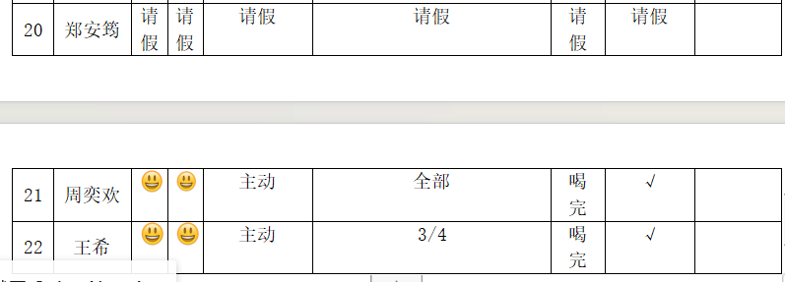



../Downloads/52243C96A7BC4896D439F0DE7073A288.png**午 餐**../Downloads/52243C96A7BC4896D439F0DE7073A288.png

今天的午餐吃的是：意大利面、三鲜汤

水果：火龙果、苹果

下午点心：八宝粥

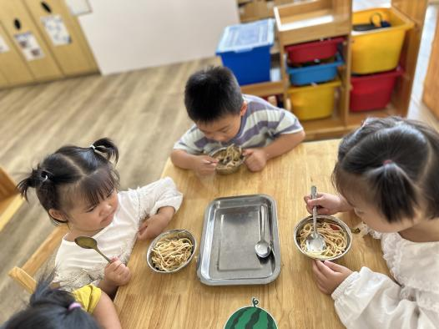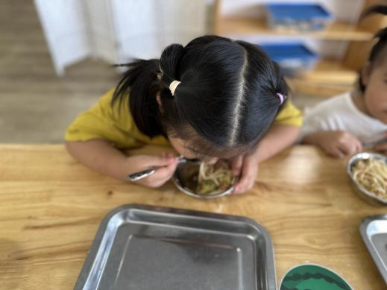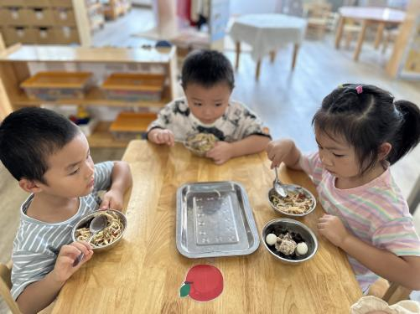

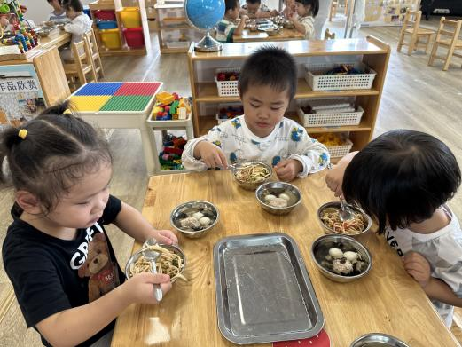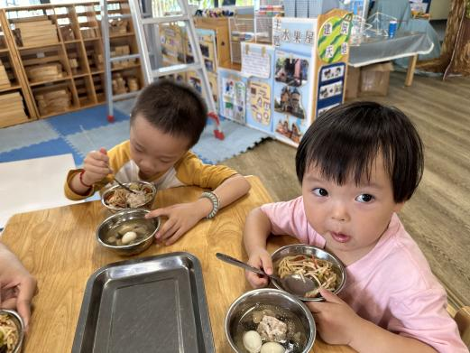

../Downloads/52243C96A7BC4896D439F0DE7073A288.png**午 睡**../Downloads/52243C96A7BC4896D439F0DE7073A288.png

今天宝宝们都在12点50前自主入睡喽，很厉害哦！

 **温 馨 提 示**  

今日发放的告家长书明日入园要记得带来哦！